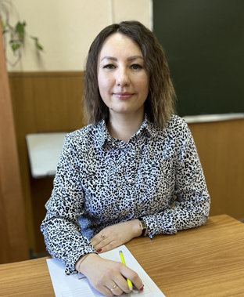

Кучковская Людмила Васильевна
Место работы и должность: ГБПОУ РТ «Тувинский сельскохозяйственный техникум», преподаватель экономических дисциплин.
Педагогический стаж: 6 лет, первая квалификационная категория.
Образование: ФГОУ ВПО "Бурятская сельскохозяйственная академия им. В.Р. Филиппова"; профессиональная переподготовка в ГАОУ ДПО "Тувинский институт развития образования и повышения квалификации" по программе "Педагогическое образование (в сфере профессионального обучения)"
Педагогическое кредо: Чтобы учить других, нужно учиться самому, чтобы воспитывать других, нужно начинать с себя, чтобы развивать других, нужно самому постоянно развиваться! «Начни с себя!»

